Linkki juttuun:

https://www.maaseuduntulevaisuus.fi/metsa/be4ed192-16b7-4a51-b03e-3bd291208d48?fbclid=IwAR3bZ40aMtZTQzT5Bq-QCckLXhaWsDklem5vz_OlSr3-63UqznAICs9o7Fg

KHO: Metsästäjältä evättiin väärin perustein aseiden hankkimis- ja hallussapitoluvat
Hallinto-oikeus oli jo hylännyt Itä-Suomen poliisilaitoksen päätöksestä tehdyn valituksen.
Jaa
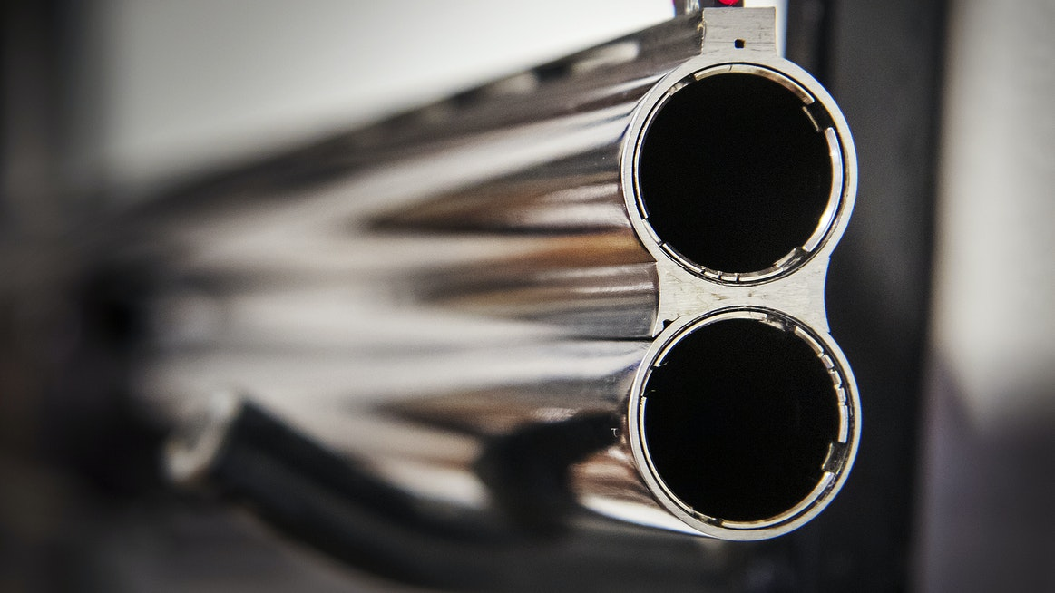
Kuvassa päällekkäispiippuinen haulikko. Kuva: Lari Lievonen
MT Metsä|Erä17.4.202215:30
Sari Penttinen
Aseluvan antaminen riippuu aina viranomaisen harkinnasta eikä kenelläkään ole ehdotonta oikeutta ampuma-aseen hankkimiseen ja hallussapitoon.
Korkeimman hallinto-oikeuden (KHO) viime vuoden lopulla antamassa vuosikirjapäätöksessä otettiin kantaa aseluvan myöntämiseen.
Henkilö oli hakenut Itä-Suomen poliisilaitokselta metsästysperusteella hankkimis- ja hallussapitolupia haulikkoon sekä yhdistelmäaseeseen, drillinkiin.
Poliisilaitos ei lupia myöntänyt, vaan katsoi, että hakijan olemassa olevat aseet mahdollistivat metsästysharrastuksen täysipainoisen harrastamisen. Perusteluissa todettiin, että hakija ei ollut osoittanut erityisiä perusteluita uusille vastaavan kaltaisille aseille.
MAINOS (teksti jatkuu alla)
MAINOS PÄÄTTYY
Luvanhakija valitti päätöksestä hallinto-oikeuteen, joka hylkäsi valituksen. Hakija pyysi lupaa valittaa korkeimpaan hallinto-oikeuteen ja vaati sekä poliisilaitoksen että hallinto-oikeuden päätösten kumoamista.
Hän sai valitusluvan korkeimpaan hallinto-oikeuteen. Aiempien päätösten kumoamisvaateiden tueksi hän kertoi muun muassa, että lupaa drillinkille hän hakee pääasiassa villisian ja pienten hirvieläinten kyttäys- sekä ajojahtiin.
Drillinki on kolmipiippuinen metsästysase. Yleensä siinä on kaksi rinnakkaista, samaa kaliiperia olevaa haulipiippua ja yksi luotipiippu. Luvanhakija ei omistanut entuudestaan yhtään drillinkiä. Hänellä oli kaksi haulikkorihlaa, joissa on yksi haulipiippu ja yksi luotipiippu.
Metsästysasetuksen muutos mahdollistaa dreeverin käytön pienten hirvieäinten metsästyksessä. ”Kolmipiippuinen yhdistelmäase on tähän tarkoitukseen erittäin käyttökelpoinen”, hakija perusteli.
Lisäki hakijan tarkoituksena oli hankkia kevyt päällekkäispiippuinen haulikko, talvijahteihin. ”Metsästyspäivien aikana saatetaan hiihtää 15–20 kilometriä, jolloin varusteiden painolla on merkitystä”, perusteli hakija puolestaan tätä hankkimislupaa. Hänellä ei ollut vastaavanlaista asetta entuudestaan.
KHO:n ratkaisussa todetaan, että lupahakemusta ei lähtökohtaisesti tulisi hylätä sillä perusteella, että luvan hakijalla on jo useita ampuma-aseita hallussaan.
Sillä seikalla, onko hakijalla jo entuudestaan vastaavaan tarkoitukseen soveltuva ase, voisi kylläkin olla merkitystä lupaharkinnassa.
KHO kuitenkin toteaa, että ampuma-aselaista tai sen esitöistä ei ilmene, että hankittavan aseen tulisi olla hakemuksessa esitettyyn käyttötarkoitukseen nähden välttämätön.
Lupia on haettu hyväksyttävään käyttötarkoitukseen. Niiden ei ole edes väitetty olevan soveltumattomia sanottuun käyttötarkoitukseen tai mahdollisesti tulevan väärinkäytetyiksi, kuvaillaan KHO:n ratkaisussa. Näillä perusteilla KHO katsoo, että poliisilaitos ei ole voinut mainitsemillaan perusteilla jättää myöntämättä hakijalle hänen hakemiaan hankkimis- ja hallussapitolupia.
KHO kumosi ratkaisullaan hallinto-oikeuden päätöksen ja palautti asian Itä-Suomen poliisilaitokselle uudelleen käsiteltäväksi.

